Отправка электронных фото

Я занимаюсь фотосъемкой. Клиенты покупают у меня фото на бумажном носителе и хотят получить ее электронную версию. Поэтому нужен сервис по автоматической отправке электронных версий фотографий на электронную почту клиентов.

Как это работает сейчас.

- После съемки файлы с фотографиями я сохраняю у меня дома на стационарном компьютере, где стоит 1С и винда.

- В процессе печати на оборотной стороне фотографии наносится название файла из которого она напечатана. Это позволяет по номеру фото найти файл с его изображением на компьютере.

- Клиенты ждеающие получить электронную версию фото заполняют Гугл форму, которая собирает у них номера файлов с адресами эл. почты и сохраняет эти данные в таблице (одна колонка с номерами, вторая – с адресами).

- Затем я нахожу на компьютере файлы и отправляю их по почте.

- Так сложилось, что фотоаппараты сохраняют снимки, используя 4-х значный цифровой номер, наример "Img_1247.jpeg". Понятно, что при таком способе через каждые 10 000 кадров цыфры и соответственно имена фото повторяются. А мне для отправки электронных фото надо, чтобы соответствующие имена были уникальными. Для этого я их после выгрузки с камеры на ПК переименовываю. Плюс ко всему вручную находить файлы на Пк и отправлять их почтой долго.
Поэтому в 1С реализована автоматизация процессов переименования файлов, их поиска и отправки на почту.

Алгоритм переименования.

Программа 1С переименовывает файлы, расположенные по указанному в ее настройках пути, следующим образом:

  - добавляет перед четырмя цыфрами, идущими в текущем названии файла еще две цыфры - сегодняшнюю дату, то есть новое имя будет такое ХХYYYY.jpeg (где YYYY - это крайние четыре цыфры, идущие в текущем названии файла, а ХХ - сегодняшняя дата без месяца и года - тока число)

  - при переименовании файла все символы, кроме крайних четырех цыфр, должны удаляться из названия.

    - например:
    - сегодня 05 ноября 2019 года
    - я указал в настройках адрес: E:\обработка\2019\412\до
    - по этому адресу до работы программы есть папки и файлы, в том числе, например файл "Img_1247.jpeg"
    - после работы программы 24 января все файлы по этому адресу будут переименованы по алгоритму, описанному выше, например этот файл будет переименован в "241247.jpeg",

Интерфейс переименования фото.
В меню сервис выбираем пункт отправка фото по почте
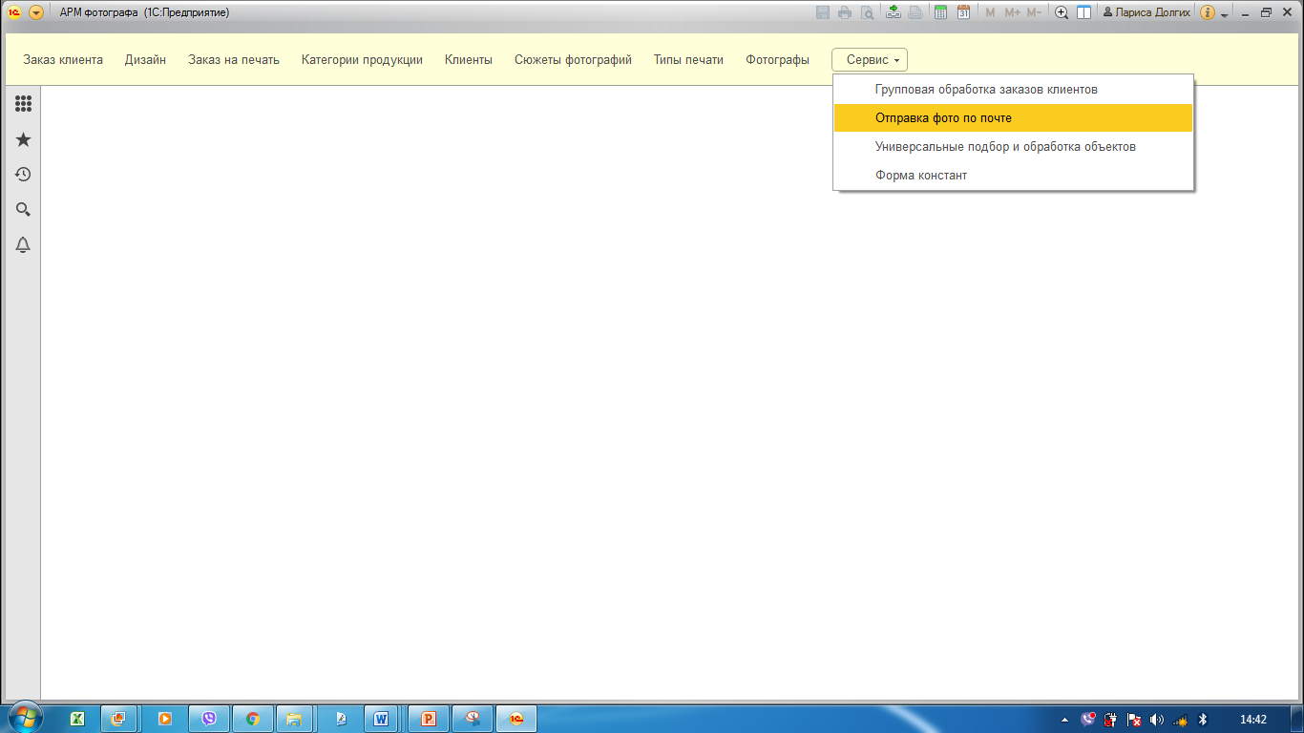

Затем выбираем вкладку переименование и указываем путь к папке
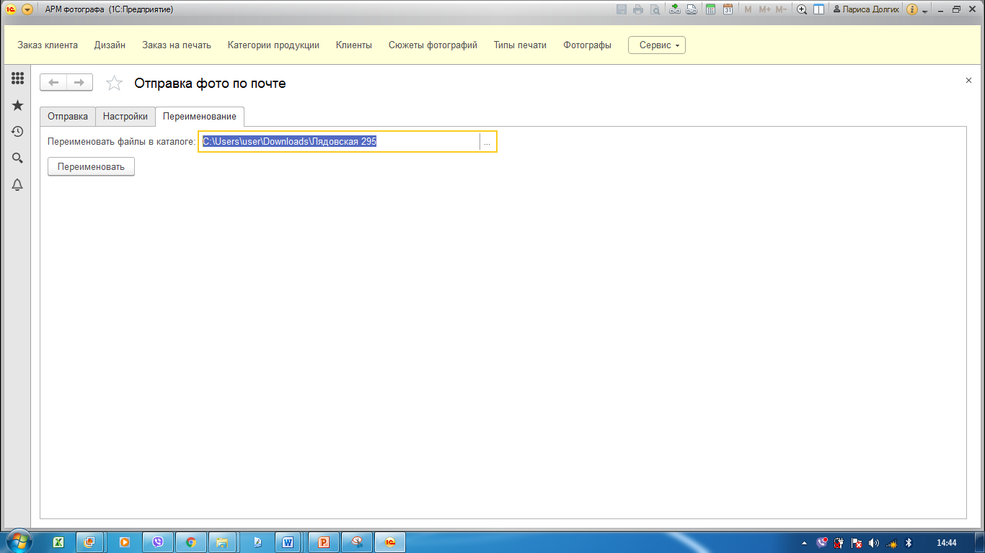
Жмем переименовать

Интерфейс поиска и отправки фото.

Сначала пользователь должен настроить учетную запись электронной почты (скрин ниже)
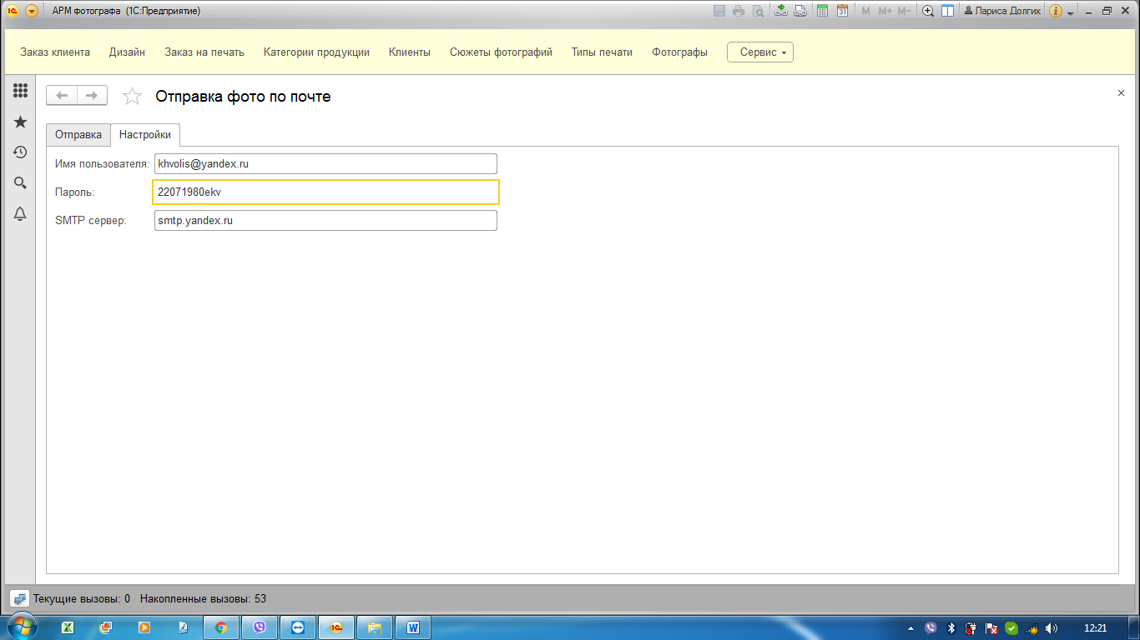

Затем выбрать меню «Отправка» и выполнить следующие шаги.
- Выделяем две колонки с номерами фото и адресами почты
- Копируем данные в буфер обмена
- Жмем кнопку «считать из буфера обмена»
- Жмем кнопку «найти файлы»
- Жмем кнопку отправить фото

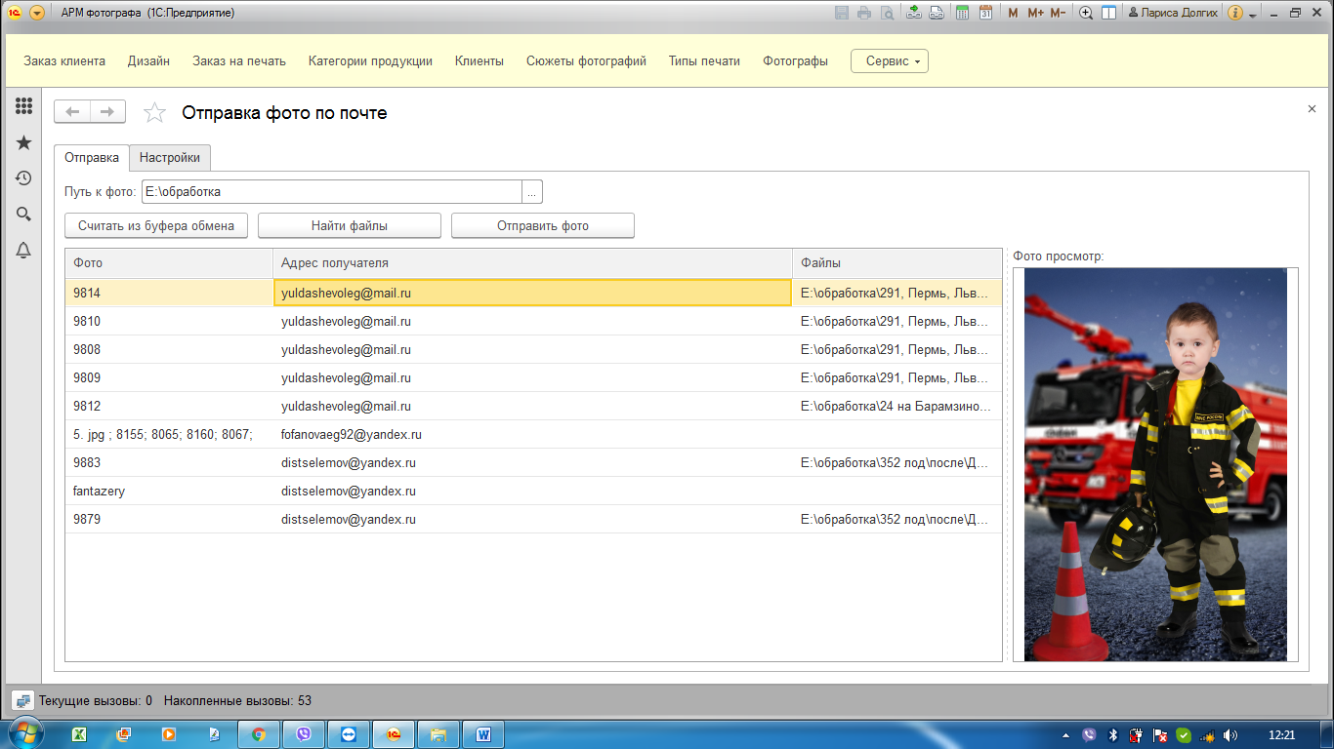

Вот как все должно работать.

В описанной выше схеме есть недостатки:

- Ручной труд и как результат – пауза между запросом клиента и получением эл. фото (они сразу хотят).
- Нет возможности дать обратную связь клиенту, который не правильно указал номер фото или адрес почты.

Поэтому хочу изменить сервис, чтобы было так:

- При каждом переименовании файлов 1C из переименованных файлов формирует список фото, а при последующем переименовании дополняет существующий список соответствующими новыми данными.
- Клиент заходит на мой сайт, там указывает номер фото (последние 6 цифр в скобках c оборотной стороны фотографии) и жмет кнопку "Найти".
- Сайт обращается к 1С, установленной на моем ПК, с запросом о поиске фото с номером, который указал клиент.
- Программа проверяет наличие этого номере в списке (из п. 1) и дает обратную связь сайту.
- Если фото найдено, выводит превью изображения этой фото, иначе сообщение о том, что файл не найден.
- Клиент указывает свой эл. адрес
- Сайт проверяет корректность адреса
- Если адрес указан корректно, передает его в 1С, а та отправляет фото на этот адрес, иначе выдает сообщение о том, что адрес указан не верно.

Разработкой сайта у меня занимается программист ниже его запрос:
- Задача состоит в "Сайт обращается к 1С, установленной на моем ПК, с запросом о поиске фото с номером, который указал клиент.". Наверное, лучше всего использовать веб-службы. Нужен образец http-запроса (например, http://какой-то_адрес_или_ip/?act=check&id=номер_фотографии) и формат ответа. В формате ответа должна быть фотка. Либо фотка будет в бинарном виде в составе ответа (так лучше всего), либо должна закачиваться, например, по ftp, а в ответе сообщается, что фото под таким-то именем загружено в такую-то папку.
- Задача "Если адрес указан корректно, передает его в 1С, а та отправляет фото на этот адрес, иначе выдает сообщение о том, что адрес указан не верно.". Опять же, нужен http-запрос и формат его ответа (например, http://какой-то_адрес_или_ip/?act=send&email=эл_почта_клиента)
- Это не вопрос, это просто информация. В таком формате работы компьютер с 1Ской должен будет работать круглосуточно.

Что сделано
- У меня дома, где стоит ПК с 1С есть статический интернет адрес
- Зарегистрировано доменное имя для сайта.

